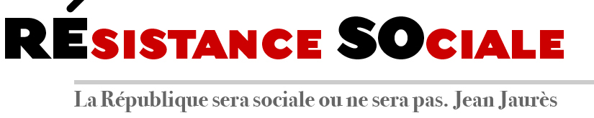
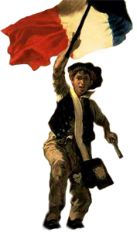
Sommaire

p.1 et 2 : L’édito / p.2 : Solidarité internationale / p.3 à 6 : Place au débat (Intervention introductive de Jean-Claude Chailley lors de la Rencontre des Républicains de gauche du 4 octobre 2014) / p.7 : Actualité sociale (Au cœur des prud’hommes : élections démocratiques des conseillers) / p.8 : Coup de gueule (La macron-économie, ça craint !)

L’ÉDITO

« Illettrées » de Gad, remise en cause des seuils sociaux, « tabous levés » sur l’indemnisation des chômeurs et l’extension du travail du dimanche, remise en cause des 35 heures, cars pour les pauvres, … on ne compte plus depuis deux mois les déclarations tonitruantes des ministres du gouvernement Valls et de Valls lui-même sur ce qui serait des freins à la compétitivité de la France et qui l’empêcherait de réduire son déficit et de retrouver la croissance. Alors que les expériences socio-libérales des Blair, Schröder et autres ont lamentablement échoué : la situation des pays concernés ne s’est pas améliorée au-delà de quelques indicateurs économiques contestables, mais leurs réformes ont toutes eu pour conséquence un affaiblissement des droits des salariés actifs, des chômeurs et des retraités au bénéfice de la rente et de la finance. L’Allemagne elle-même, que l’on nous renvoyait comme modèle, commence à ressentir les effets de sa politique absurde de rigueur budgétaire et d’orthodoxie libérale. Sa volonté d’obliger les pays de l’euro à « libéraliser » leur économie et à réduire leurs déficits à la hussarde a pour conséquence de lui fermer peu à peu les débouchés pour ses produits. Sourds et aveugles, Merkel et son ministre des Finances continuent dans une voie qui ne peut que conduire tôt ou tard les entreprises allemandes à s’effondrer, engendrant toujours chômage et misère. Dans les autres pays, la politique austéritaire continue ses effets dévastateurs : loin de se résorber, les déficits et le chômage explosent, les services publics sont démantelés, le tissu social s’effiloche. Résultat : les partis d’extrême droite triomphent un peu partout, comme en Belgique, où ils occupent désormais une partie importante des postes clés du gouvernement.
Les peuples ne restent pourtant pas sans réagir. Grèves et manifestations se déroulent en Allemagne, en Italie, en Grande-Bretagne. En France, les syndicats peinent à mobiliser et pourtant la politique gouvernementale fait de plus en plus de mécontents. L’espoir suscité par la victoire de Hollande en 2012 est retombé.
Au sein de son propre parti, la démarche des « contestataires » trouve un écho non seulement à la base –où certains partent discrètement– mais également dans les sphères intermédiaires et même au sommet : Martine Aubry a fini par sortir du bois, fut-ce comme à son habitude en maniant le froid et le chaud. Ceux qu’on appelle les « frondeurs » n’ont pas renoncé à proposer une autre politique. Des collectifs « Vive la Gauche », dont certains ouverts à d’autres forces de gauche, se créent. Des amendements communs aux frondeurs, au Front de Gauche et aux Verts sont déposés à l’Assemblée lors de la discussion budgétaire. 39 députés socialistes viennent de refuser de voter le budget. Imperturbables, Hollande et Valls poursuivent leur chemin, sourds aux critiques, plus préoccupés par l’adoubement du patronat et les satisfecits espérés de la Commission européenne que du respect des engagements de campagne. Qu’importe pour eux si après les municipales, après les européennes, après les sénatoriales, la gauche venait à perdre départements et régions !

L’EDITO (suite)
Et la chasse aux empêcheurs de trahir en rond est ouverte. S’il n’est pas interdit de mépriser ouvertement les pauvres (même sans s’en apercevoir, réflexe de classe, n’est-ce pas M. Macron ?) on sanctionne Fanélie Carrey-Conte en l’excluant de la Commission des Affaires sociales, on instrumentalise un procès contre Gérard Filoche, on invite Benoît Hamon et Aurélie Filippetti à quitter le PS…
Alors peut-on croire encore qu’un sursaut est possible, que la lutte syndicale, politique, associative a encore un sens, qu’on peut encore éviter le précipice et l’effondrement de la gauche pendant de longues années ?
A Résistance Sociale, nous pensons qu’ « il n’est pas nécessaire d’espérer pour entreprendre ni de réussir pour persévérer ». Notre combat est juste ? Nous le menons ! Nous essayons aussi de tisser des liens pour que l’ensemble de la gauche, la vraie, celle qui se reconnaît dans le combat du « mouvement ouvrier » puisse travailler ensemble à ramener, ne serait-ce qu’un peu, le cap à gauche.
Marinette Bache

SOLIDARITÉ INTERNATIONALE

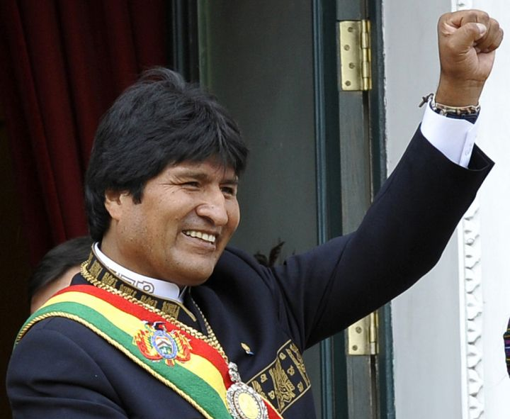
BOLIVIE : Nous saluons avec enthousiasme la réélection comme président de la République, pour la 3ème fois et dès le 1er tour, de notre ami Evo Morales. Amusant de constater qu’aucun des socio-libéraux (Cf. Libération) qui avaient si fort tapé sur Chavez, n’ose le faire aujourd’hui sur le président bolivien. Un président qui est réélu parce qu’il réussit. Et qui réussit parce qu’il tient ses promesses. Si ça donnait des idées à certains ? Hasta la victoria, siempre, camarade !

ROYAUME-UNI : L’ensemble du personnel hospitalier était en grève le 13 octobre ; cela n’était pas arrivé depuis trente-deux ans. C’est la politique d’austérité de David Cameron qui est contestée par les 500 000 salariés du Service national de santé (National Health Service, NHS) qui refusent une troisième année sans augmentation de salaire. Les agents publics ont perdu entre 8 et 12 % de pouvoir d’achat depuis 2010. Les Britanniques ne sont pas si différents de nos compatriotes, si attachés aux services publics « à la française » : Selon un sondage publié en 2013, le NHS est classé par l’opinion comme la première source de « fierté d’être britannique », devant l’armée et la monarchie.

ALLEMAGNE : Les salariés de Deutsche Bahn et de Lufthansa en grève ! 70 % des trains grandes lignes restent à quai. Motif : demande d’une hausse de salaire de 5 % et d’une réduction du temps de travail à 37h/semaine. Les airs sont également perturbés par un conflit latent dans la compagnie aérienne allemande : 6ème grève depuis fin août. Les syndicats refusent l'augmentation de l'âge de départ en préretraite des pilotes, qui pourrait passer de 55 ans à 60 ans.

BELGIQUE : Un tiers des trains transitant par Charleroi étaient touchés lundi 20 octobre par la grève spontanée entamée aux alentours de 3H15 par des conducteurs de trains à la gare de Charleroi. Les conducteurs de train des dépôts de Liège, Liers et Welkenraedt ont rejoint ceux de Charleroi dans le mouvement. Une réaction violente et peu contrôlée par les syndicats à la libéralisation des chemins de fer.

PLACE AU DÉBAT

Nous publions dans ce « Place au débat » l’intervention introductive, tout en points d’interrogation, de Jean-Claude Chailley lors de la Rencontre des Républicains de gauche du 4 octobre dernier.
Elle illustre parfaitement les questions que nous devrons résoudre pour reconstruire, ensemble, un projet qui pourrait être porté majoritairement.
Nous y reviendrons lors de l’ACTE 1 de nos VENDEMIAIRES qui aura lieu le 13 décembre à Lille, tribune de l’après-midi : « Quel socle majoritaire pour l’ensemble de la gauche ? »
Jean Claude Chailley identifie les questions !

Paul Krugman a prouvé que la zone euro subissait une crise d’une ampleur jamais vue, encore pire que celle des années 30. De nouveau le mouvement social porte une responsabilité historique.
Pour la masse de la population il n’y a pas (encore ?) de perspective gagnable :
- des millions de français de tous âges sont dans la galère ou craignent de l’être. Tout le monde pense que la situation va empirer pour eux, pour leurs enfants, donc qu’il n’y a aucun espoir de « changer la vie » dans les décennies à venir ;
- j’ai représenté la Coordination nationale des hôpitaux et maternités de proximité à l’université européenne des mouvements sociaux d’ATTAC. J’ai assisté à des débats sur la santé, l’écologie, l’Europe, les nouvelles théories monétaires... Nombre d’interventions militantes disaient implicitement : « on ne peut rien contre la mondialisation libérale, on ne peut rien contre la politique européenne, on ne peut rien contre la politique de Hollande ».
Certains menaient des expériences autogestionnaires ou de gestion de biens communs : un groupe de paysans va vendre directement au marché ; un jeune de 25 ans crée avec d’autres une monnaie locale car ils ne veulent pas « payer pour leurs parents qui les mettent dans la m… »

La République est menacée : le Front national est accepté comme une formation comme les autres, qui peut gouverner. La moitié des patrons de TPE le soutiennent. L’occident soutient les néonazis en Ukraine.
L’intégration est en panne. En revenant de la fête de l’Huma, j’ai entendu des enfants de 6 à 8 ou 9 ans me traiter de « sale blanc ». Un jeune de 14 ans a dit à un copain à Juvisy « qu’ils allaient égorger tous les blancs ».

Dans ce contexte rien ne serait pire que de donner l‘impression qu’on est déjà dans la présidentielle de 2017. Cela favoriserait la démagogie du « tous pourris », « ils ne s’intéressent qu’à leur postes » …

Proposition de démarche pour Résistance Sociale
Dans cette période de crise profonde il est normal qu’il y ait des désaccords entre formations, que chaque formation soit traversée de débats. Les masquer sous un faux unanimisme, par des formules derrière lesquelles chacun peut mettre des contenus différents, voire opposés, passer en force, refuser un congrès comme le fait le PS, ne peut être une stratégie victorieuse.

Echanger, débattre sur le fond, sans exclusive, sont les conditions de la convergence réelle sur les contenus et du soutien populaire qui fait tant défaut.
Résistance Sociale, avec ses moyens limités, entend être un outil pour aider à des clarifications, à des convergences sur deux axes :
- ici et maintenant,
- dans la cadre de la construction du projet social et économique, du projet de société nécessaire pour la prochaine période historique.

Rompre avec les politiques libérales en dégageant une politique sociale et économique de sortie de crise
Les syndicats, la gauche, se sont construits dans le combat contre les reculs sociaux, pour le progrès social, vers le socialisme.
C’est à mon sens en déroulant le fil à partir des besoins sociaux qu’on peut sortir de la crise sociale, économique, démocratique, institutionnelle, environnementale, des valeurs, tout en créant les nécessaires convergences majoritaires.
- Il faut mener la lutte idéologique contre les concepts libéraux, le chiffre absurde de soi-disant « 57 % de dépenses publiques dans le PIB », les « charges sociales », le « coût du travail », « on ne peut pas faire autrement » et bien d’autres…
- Il faut contribuer à faire converger le mouvement social sur le refus de toute mesure de régression sociale.
On ne peut être neutre entre politique de l’offre et politique de la demande.
- Cela implique de lutter contre le Pacte de responsabilité, la loi de finance, le PLFSS : donner 40 Md supplémentaires d’aides aux entreprises et ajouter 50 Md de coupes sur les services publics et la protection sociale, c’est le concentré d’une politique qui va dans mur, crée la stagnation, les déficits, la dette, accroît les inégalités, le chômage de masse… Joseph Stiglitz, comme beaucoup, dénonce cette politique.
- Il faut lutter contre la recherche de « compétitivité » par la baisse de ce qu’ils appellent le « coût du travail ». Avec la financiarisation, c’est le coût du capital qui a explosé.
Il faut au contraire augmenter les salaires ce qui relance la consommation, donc la production, donc l’emploi, permet de financer les retraites, la Sécurité sociale, les services publics.
- 1 million d’emplois c’est 25 Md pour la Sécu. 10 % d’augmentation des salaires c’est 20 Md.
L’idéologie libérale a progressé : Il n’y a pas tellement d’années, cela n’aurait pas été un sujet de débat à gauche.

Reconquérir la Sécurité sociale
- Le débat sur le financement de la Sécurité sociale est le même que le débat sur le « coût du travail », les salaires qu’il faudrait baisser.
Notamment, faut-il poursuivre les exonérations de cotisations sociales dites « patronales »?
La cotisation sociale est une partie du salaire. Ce serait donc une baisse du « cout du travail », du salaire, un transfert vers la fiscalité des ménages (CSG, TVA, taxes dites écologiques ou autres) et la privatisation de la Sécu.
- Je ne développe pas plus, la Sécu, acquis majeur du Conseil national de la Résistance, fait partie de nos combats permanents.

Reconquérir et développer des services publics de proximité et de qualité
Les services publics sont également au cœur de notre modèle social. Nous sommes partie prenante dans le cadre de Convergence de l’appel pour des Assises pour le service public pour la rédaction du manifeste du 21ème siècle.
La problématique Service Public recoupe des choix politiques lourds :
- l’Etat ;
- l’appropriation sociale, qui n’est pas identique à la (re)nationalisation ; la feuille de route pour les Assises parle de « nouvelles formes de démocratie ». qui recouvre nationalisation, autogestion, biens communs, biens collectifs, biens publics…
- l’Europe.

Nous essaierons d’apporter une contribution à la construction tout au long du processus, de Convergence, mais aussi par notre journal et nos initiatives propres.

Institutions, souveraineté populaire, République sociale
Anicet Le Pors disait du temps de N. Sarkozy : « On remplace le modèle républicain commune, département, Etat, par le modèle européen intercommunalités, régions, Europe. »

- Je partage cette appréciation :
  - elle montre l’enjeu de la réforme territoriale : démanteler notre modèle républicain issu du CNR,
  - elle montre les interdépendances entre les divers niveaux institutionnels.
- La régression sociale s’impose forcément de façon anti démocratique car elle n’a pas de majorité sociologique. D’où le caractère de plus en plus austéritaire des présidents français, des institutions européennes ou mondiales, la multiplication des « gouvernances » hors d’atteinte des citoyens.
- Le traité de Lisbonne est allègrement violé, preuve que s’il contribue à créer la crise, il n’est pas à même de lutter contre.
- Il faut débattre de la direction de l’éventuelle refondation européenne.
On partage en général l’objectif d’une « Europe sociale », remettant en cause le dumping social, fiscal, la fraude (1 000 Md par an !)… mais comment y parvenir :
  - est-ce par un changement décisif de la politique de l’UE dans le cadre de la législation « austéritaire » actuelle ? Peu y croient véritablement,
  - ou une refondation fondée sur la coopération au lieu de la concurrence, de « l’achèvement du marché intérieur » ?
Mais dans quel cadre : le « fédéralisme » ou la coopération à géométrie variable d’Etats nations ?
Je n’ai pas de recette miracle mais à mon sens il faut refonder les institutions françaises ET les institutions européennes. Ça ne veut pas dire simultanément, mais dans le cadre d’un même projet fondé sur des valeurs universelles, qui sont notamment celles de la République française.

Etat et mondialisation libérale
L’Etat est sous un double feu :
- pour nombre de militants de gauche ou « gauche de la gauche », l’Etat c’est forcément la régression sociale,
- les Etats nations sont aussi sous le feu des USA, des transnationales qui trouvent qu’il reste trop de droits sociaux, de lois et normes dans tous les domaines. D’où CETA, TAFTA, TISA, les APE…
Pour le complexe militaro industriel US les Etats restent encore un frein au tout-libéral et surtout pourraient le devenir avec des majorités alternatives.

Noter que la nécessaire lutte contre CETA, TAFTA… est une lutte contre le libre échange, expression de la concurrence supposée libre et non faussée. Rejeter ces traités n’implique ni nationalisme comme le FN, ni remise en cause de la nécessité de développer les échanges internationaux, mais implique de les inscrire dans une autre mondialisation avec finalité de progrès pour tous les pays.

Réformer les institutions françaises, la VIème République
La toute-puissance des présidents, « normaux » ou non, qui multiplient les « j’ai décidé », s’engagent dans les conseils européens dans le dos de tous les peuples, a dépassé la cote d’alerte. Il faut une profonde réforme.
Il doit y avoir débat sur le processus et le contenu. Processus (Constituante ? désignée comment ?...). Contenu (maintien ou non de l’élection du président au suffrage universel, dose de proportionnelle ou proportionnelle intégrale? référendum révocatoire ?...).

Quelques contenus en débat…
La loi, le contrat, le principe de faveur, les nouveaux droits des salariés
Le démantèlement du Code du travail, des statuts, des conventions collectives passe par la suppression ou des dérogations à la loi au niveau branche, entreprise, région (réforme territoriale).
Il faut abolir la loi dite de sécurisation de l’emploi, (r)établir des lois de haut niveau, rétablir le principe de faveur.
L’appropriation sociale
- L’autogestion : Dans les années 70 l’autogestion était connotée Rocard – CFDT. Elle revient dans le débat via d’autres organisations, via l’écologie politique...
- Les nationalisations.
Après les expériences décevantes de 1981, la chute du mur de Berlin donnait l’impression que le capitalisme l’avait définitivement emporté. Les combats contre les privatisations ont été permanents, mais pas les demandes de renationalisation. Cette phase se termine. Les exigences de renationalisation reviennent aussi dans le débat : EDF-GDF, autoroutes…

Le financement de l’économie prend un caractère aigu. Malgré l’action de la BCE, le TLTRO (Targeted Long Term Refinancing Operations), le financement des PME – TPE est très insuffisant.
  - Faut-il séparer banques de dépôt et banques d’investissement, nationaliser une ou plusieurs grandes banques dans le cadre d’un Pôle public financier ?
  - Cela pose le problème de la gestion. A la différence de 1981 et des années uivantes, il faut une volonté politique au niveau de l’Etat et une gestion contrôlée et démocratisée par l’intervention des élus, associations, syndicats, aux niveaux pertinents.

Etat stratège et planification
- La notion d’Etat stratège est copiée du privé avec ses directions « stratèges », se « recentrant sur le cœur de métier », justification « théorique » à toutes les externalisations et délocalisations qui ont fait tant de dégâts dans les entreprises.
- La planification tant décriée pour les mêmes raisons que l’Etat et les nationalisations revient dans le débat notamment parce qu’elle est incontournable dans la transition écologique.

Partage des richesses, satisfaction durable des besoins sociaux, croissance - décroissance
Pour le commun des mortels partager les richesses, réduire les inégalités, c’est à peu près pareil. Il est insupportable qu’en France 9 millions de personnes soient sous le seuil de pauvreté et que certains aient des fortunes s’élevant à 15 millions de fois le SMIC.
On peut partager les richesses de deux façons :
- s’agit-il de partager les richesses en nivelant les couches moyennes par le bas ? C’est la politique de F. Hollande : au nom d’épargner « les plus démunis » on entraîne les couches moyennes vers le bas. Un couple de smicards fait maintenant partie des couches dites moyennes.
Les grandes fortunes sont à l’abri dans leurs paradis fiscaux ou derrière les exonérations d’impôts dits de « l’outil de travail » et autres « optimisations ». Les couches moyennes paieront impôts et taxes à leur place.
Cette politique aggrave la crise et est grosse de dangers pour la démocratie. Le FN en fait ses choux gras ;
- ou bien partager les richesses, c’est donner du pouvoir d’achat à ceux qui en ont besoin. Dans ce cas, ils l’utiliseront pour consommer au sens large (logement…) donc ils entraîneront l’essor de la production. Pour nombre de partis, associations, syndicats, c’est précisément le moyen de sortir de la crise. Mais ça entraînera de la « croissance », cependant sur un mode de production différent, respectueux de l’humain et de l’environnement car porté par les besoins sociaux et non les dividendes des actionnaires.

Pour conclure, faut-il comme le demande Bruno Le Roux « se hisser à la hauteur des enjeux » en soutenant Valls ? Ou se hisser à la hauteur de Jaurès ?
- Bruno Le Roux exigeait avec suffisance que les « frondeurs » se montrent « à la hauteur des enjeux » en votant la confiance à Valls 2.
- Ce n’est pas mon avis. En cette période de tous les dangers, y compris de menace de guerre mondiale c’est au niveau de Jaurès, l’internationaliste, qu’il faut que la gauche se hisse.
Il faut qu’elle s’unisse pour instaurer une République sociale !

ACTUALITÉ SOCIALE
En cette période où le gouvernement casse la plus démocratique des juridictions et où (télescopage !) au PS, certains veulent traduire Gérard Filoche devant la Haute Autorité, il nous a paru intéressant de publier cet article.
Au cœur des prud’hommes : élections démocratiques des conseillers
Par Gérard FILOCHE

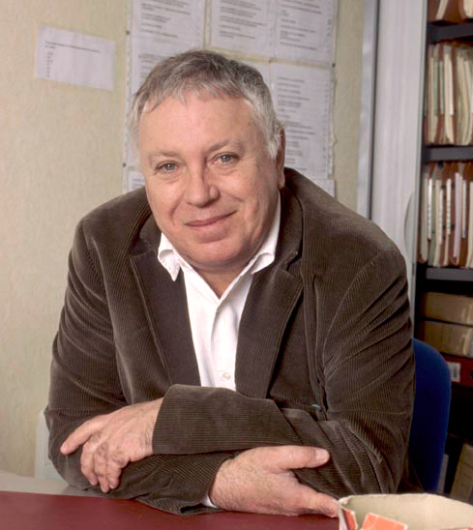
Tous les journalistes qui ont essayé ce reportage en sont revenus transformés et leurs lecteurs ont été médusés. C’est un lieu méconnu, inouï, incroyable, dont vous n’entendrez jamais parler sur TF1. C’est une justice paritaire, de proximité, pauvre, longue, lente, en principe orale, elle est proscrite, dénigrée, négligée, grinçante, cruelle, elle n’intéresse pas les grands médias, pas même les romanciers ou les conteurs. Il s’agit de la justice du droit du travail.

« Des tribunaux qui insécurisent les employeurs » comme aime à dire Laurence Parisot. Des Cours de justice (élues par tous les salariés, y compris les immigrés) dont il faut limiter l’audience et l’accès selon les ministres Sapin et Rebsamen qui ont raccourci les délais de saisine, instauré des plafonds de réparation des dols et qui veulent en supprimer les élections.

Dans un temps ancien, Libération eut une chronique judiciaire sur les prud’hommes. Puis Siné hebdo et mensuel en ont publié une avec Véronique Brocard, (ex de « Libé », ex de « Télérama ») laquelle vient d’en faire un livre au Seuil (« Au cœur des prud’hommes » Véronique Brocard, Stock, 160 p, 18 euros) : elle s’est installée pendant deux ans dans les salles d’audience et en 45 histoires triées, elle vous fait tout revivre.

Chaque année, près de 200 000 apprentis, salariés, en CDI, en CDD, intérimaires, ou licenciés, saisissent les 210 conseils de prud’hommes répartis sur le territoire français et leurs 14 512 conseillers. (Un tiers des conseils prud’hommes ont été supprimés par Rachida Dati, sous Sarkozy). 200 000 c’est peu, vu la fréquence réelle de la délinquance patronale, de l’exploitation et l’arbitraire qui règne. La justice du travail ne connaît pas de répit, elle rame, faute de moyens, de reconnaissance, elle est reléguée et maltraitée, à l’écart, aux confins des cités judiciaires. Pas de sang, pas de hurlement, pas d’assassin mais ça n’empêche pas la douleur, l’angoisse, la détresse face à un licenciement abusif, face à une sanction disciplinaire injuste, au non-paiement d’éléments de salaires ou de primes indispensables à la vie au jour le jour. On y réclame des gros ou des petits dommages et intérêts, des jours de congés ou des heures supplémentaires impayées, parfois le simple paiement d’une carte Navigo (ce qui fut rendu impossible quand Sarkozy obligea le 1er octobre 2011 tout plaignant à payer une taxe préalable de 35 euros… pour accéder au tribunal ; ce qui a été heureusement supprimé par Christiane Taubira le 1er janvier 2014).

Véronique Brocard raconte ces audiences, pour tous ces anonymes, manutentionnaires, chef-coiffeuse, plongeur, prothésiste dentaire, masseuse, gardiens de musée, prof, attachée de direction, représentants de commerces, femmes de chambre, maitres-chiens, bonne de curée, nounou, artiste, maçon, employé ou cadres… Plongez-vous vite dans ces bonnes pages … de la vie de notre salariat, vous savez, cette grande classe sociale qui produit toutes les richesses et qui n’en reçoit pas la part qu’elle mérite ! Car elle mérite de bons emplois solides, de bons salaires… et de la dignité.

COUP DE GUEULE

La macron-économie, ça craint !
Par Jocelyne BRUNAUX

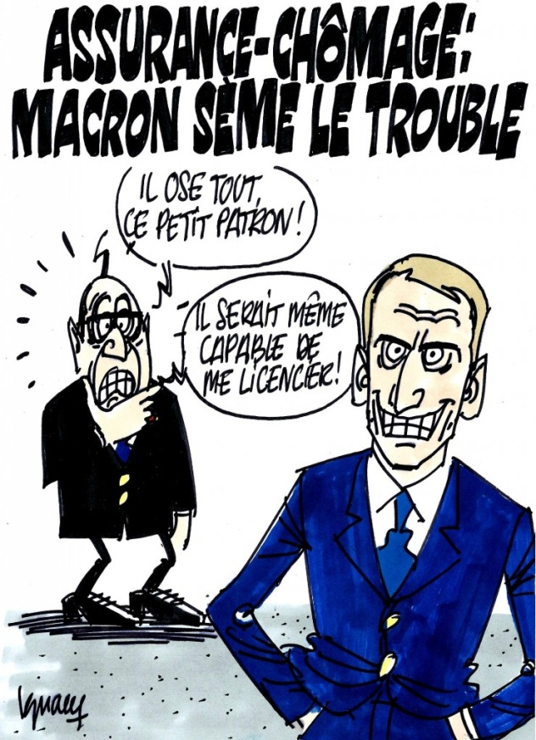
Il y a quelques jours (c’était avant sa sortie sur les cars pour les pauvres) le nouveau ministre de l’Economie, Emmanuel Macron, a affirmé qu’il fallait revoir l’indemnisation du chômage, à ses yeux trop favorable aux chômeurs. Cela, alors que la nouvelle convention Unedic vient à peine d’être mise en application, que celle-ci est du domaine des partenaires sociaux et que la prochaine convention n’est pas prévue avant 2016 ! Qu’importe pour Monsieur Macron, prêt, s’il le faut, à piétiner les accords sociaux ! Si encore c’était, comme on pourrait l’attendre d’un ministre qui se dit socialiste, pour améliorer leur contenu, notamment en ce qui concerne les intermittents du spectacle ! Que nenni. Il s’agit ni plus ni moins que de raboter les allocations versées aux chômeurs ou de limiter la durée d’indemnisation. Comme si les chômeurs étaient des profiteurs à l’image des vrais profiteurs que sont les actionnaires … ou les banquiers. Monsieur Macron ne sait-il pas qu’une bonne partie des chômeurs ne perçoit aucune allocation et que plus la durée du chômage augmente plus l’allocation est dégressive ? Et que la très grande majorité des chômeurs ne le sont pas par volonté mais parce qu’ils ne trouvent pas de travail ?

Et si au lieu de stigmatiser les chômeurs, Monsieur Macron incitait le Président de la République à mener une autre politique économique axée sur la croissance et l’emploi, capable de redonner espoir à ces femmes et à ces hommes qui n’en peuvent plus d’être montrés du doigt alors qu’ils passent leur temps à envoyer des CV à un tas d’entreprises qui bien souvent ne prennent même pas le temps de leur répondre ? Le ministre de l’Economie ne serait-il pas plus avisé s’il se penchait sur la formation professionnelle ou s’il accordait des moyens supplémentaires à Pole emploi pour aider vraiment les chômeurs à retrouver un emploi au lieu de les traquer comme s’ils étaient des bêtes sauvages, illettrées et sans dents. Non, Monsieur Macron, être chômeur n’est pas une sinécure ! On attend de vous, que l’on dit si brillant dans certains cercles, que vous mettiez votre intelligence au service des Françaises et des Français, plutôt que de la mettre au service d’une idéologie libérale, vieille et surannée !

Vous aussi, refusez la rÉsignation,
adhÉrez À RÉsistance Sociale !!!

NOM …………………………… ………. PRENOM : …………………………………
ADRESSE : ………………………………………………………………………………………..
…………………………………………………………………………………………………………
TEL : …………….…................ Portable : .............................................................
E-mail : …………………………………....................................................................
J’adhère à RÉSO et je verse 10 euros
Je m’abonne au bulletin « Résistance Sociale » et je verse 5 euros
Je souhaite diffuser le journal autour de moi. Adressez-moi ……… exemplaires par envoi.
À retourner à : RÉSO 121 avenue Ledru Rollin 75011 PARIS
(chèque à l’ordre de Résistance Sociale)
Le bulletin Résistance Sociale est une publication
de RESO, association loi 1901

Siège social :
121 avenue Ledru Rollin 75011 PARIS

Tel : 06 33 82 05 15

Site Internet : www. resistancesociale.fr
Courriel : webmaster@resistancesociale.fr

Présidente de RESO et directrice
de la publication :
Marinette BACHE

